

Elaboración y comprobación de los moldes para calzado Oxford

**Breve descripción:**

El componente formativo enseña la elaboración y comprobación de los moldes para calzado Oxford, abarcando desde el enmascarado de la horma hasta la creación de moldes patrón y de corte. Se desarrollan variaciones como Oxford liso, con puntera, talón y bigotera, incluyendo la elaboración de maquetas para validar el ajuste y asegurar la calidad en la producción.

**Junio 2025**

Tabla de contenido

Introducción 4

1. Líneas y puntos básicos para el desarrollo del patronaje 5

2. Obtener camisa (trepa) de forma manual 14

3. Tipología calzado Oxford y sus variaciones 19

3.1. Reseña histórica 19

3.2. Variaciones del modelo Oxford 20

4. Moldes, conceptos y tipos 21

5. Elaborar moldes para el modelo tipo Oxford liso 23

5.1. Elaborar molde patrón para el modelo tipo Oxford liso 23

5.2. Despiece de moldes para el modelo tipo Oxford liso 28

5.3. Moldes de forro para el modelo tipo Oxford liso 30

6. Elaborar moldes para el modelo tipo Oxford con puntera y talón 35

6.1. Elaborar molde patrón para el modelo tipo Oxford con puntera y talón 35

6.2. Despiece de moldes para el modelo tipo Oxford con puntera y talón 38

7. Elaborar moldes para el modelo tipo Oxford con bigotera 42

7.1. Elaborar molde patrón para el modelo tipo Oxford con bigotera 42

7.2. Despiece de moldes para el modelo tipo Oxford con Bigotera 44

8. Elaboración maqueta de comprobación 45

8.1. Funciones principales de la maqueta 45

8.2. Materiales comunes para la elaboración de maquetas 46

8.3. Importancia de la maqueta 46

Síntesis 47

Material complementario 48

Glosario 49

Referencias bibliográficas 50

Créditos 51

Introducción

La fabricación de calzado de calidad requiere precisión en cada etapa del proceso, especialmente en el desarrollo de moldes, que sirven como base estructural para la creación de cada modelo. En el caso del calzado tipo Oxford, caracterizado por su diseño clásico y elegante, el dominio de técnicas de patronaje resulta fundamental para garantizar un ajuste adecuado, una apariencia estética y una producción estandarizada. Este componente formativo ofrece a los participantes las habilidades necesarias para elaborar moldes que respeten las especificaciones técnicas y estilísticas del diseño Oxford.

A lo largo del eje, se abordarán los procedimientos esenciales para la construcción de moldes, comenzando con el enmascarado de la horma, la obtención de la camisa o trepa, y la creación del molde patrón. También se profundizará en el despiece de moldes para diferentes variaciones del modelo Oxford, como el Oxford liso, con puntera, con talón y con bigotera, asegurando que cada participante adquiera un conocimiento completo sobre las adaptaciones técnicas y estéticas requeridas en cada variante.

Finalmente, se incluirá la elaboración de maquetas de comprobación, una herramienta fundamental para validar la precisión del patronaje antes de pasar a la fabricación definitiva. A través de este proceso, los aprendices no solo consolidarán su dominio técnico, sino que también desarrollarán un criterio crítico que les permitirá evaluar y optimizar sus moldes, garantizando productos de alta calidad en la industria del calzado.

# Líneas y puntos básicos para el desarrollo del patronaje

En la industria de fabricación de calzado, la precisión en el desarrollo de moldes resulta fundamental para garantizar la calidad y la estandarización de los productos. La elaboración de moldes requiere el dominio de diversas técnicas manuales, así como el conocimiento de principios relacionados con el diseño y el patronaje.

Este componente formativo explica los pasos esenciales para crear moldes patrón y moldes de corte, desde la preparación inicial de la horma hasta la obtención de piezas listas para producción. El proceso comienza con el enmascarado de la horma, etapa clave en la que se trazan las líneas y formas que definen la estructura del modelo. A continuación, se elabora manualmente la camisa o trepa, que sirve como base para construir el molde patrón.

A partir de la trepa se desarrolla el molde patrón, el cual se convierte en la principal referencia en la fabricación del calzado, asegurando medidas y proporciones correctas. Luego, se avanza en la creación de moldes específicos para modelos tipo Oxford incluyendo el despiece, la referenciación y la comprobación de los moldes; pasos que permiten identificar y organizar las piezas requeridas en el proceso de ensamble.

Al iniciar el patronaje, es indispensable conocer los puntos y líneas guía básicas, pues constituyen referencias esenciales para cualquier modelo. Aunque pueden variar según el diseño, estas guías deben marcarse siempre sobre la horma. El dominio de su uso permite al patronista alcanzar un alto nivel de exactitud en la elaboración de los moldes.

#### Punto metatarsiano

Para trazar las líneas básicas, primero se deben identificar los puntos metatarsianos, que corresponden a los cinco huesos del pie articulados con los dedos. Estos puntos, ubicados entre el primer y el quinto metatarsiano, se encuentran en las zonas más sobresalientes a cada lado de la base de la horma.

Para obtenerlos, se coloca la horma apoyada sobre una superficie recta, asegurando que la línea de plantilla quede perpendicular a dicha superficie. La parte posterior de la horma debe tocar completamente la base; el otro punto de contacto con la superficie, conocido como punto tangencial, corresponde al punto metatarsiano. Este procedimiento se realiza en ambas caras de la horma, como se aprecia en la imagen siguiente.

1. Punto metatarsiano externo

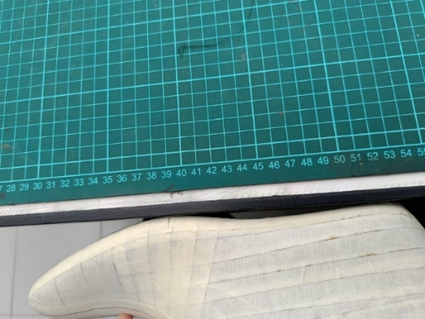

1. Punto metatarsiano interno

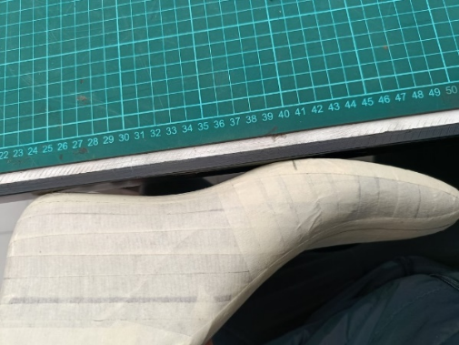

#### Línea metatarsiana

Para trazar esta línea, se emplea una cinta métrica, alineándola de forma que una los puntos metatarsianos interno y externo. Luego, se marca el trazo con un portaminas, tal como se ilustra en la imagen siguiente.

1. Trazado de la línea metatarsiana

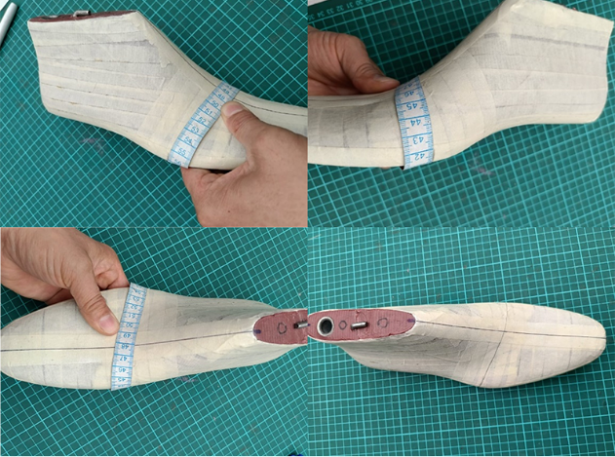

Este punto se obtiene en la intersección entre el eje del empeine y la línea metatarsiana, tal como se presenta en la imagen.

1. Identificación del punto de calzada

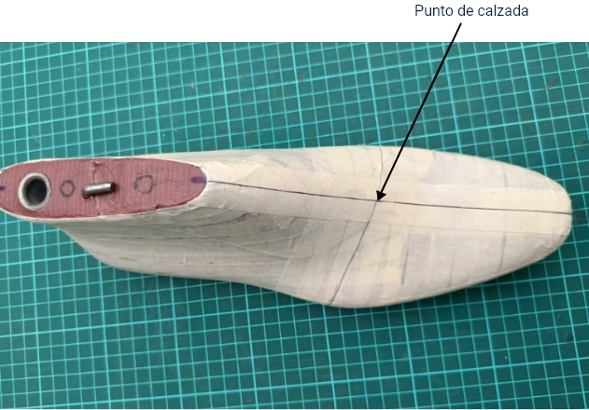

#### Punto de atraque

Durante el desarrollo de la unidad, se abordarán aspectos como la evaluación de impacto, la gestión de riesgos, y la implementación de sistemas de monitoreo y seguimiento. Para lograrlo, los estudiantes explorarán el uso de indicadores y métricas que les permitirán medir los resultados y el éxito del proyecto en relación con los objetivos propuestos.

1. Determinación del punto de atraque externo

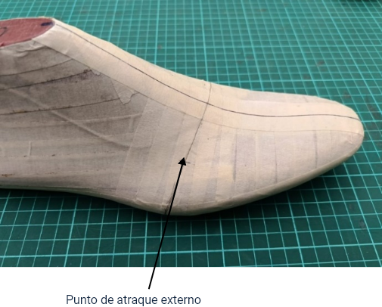

1. Determinación del punto de atraque interno

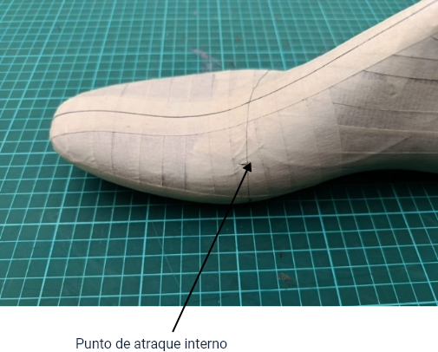

#### Punto de altura de talón

Este punto se obtiene midiendo desde la línea de plantilla hacia la parte superior, específicamente sobre el eje del talón. La altura se calcula sumando una medida fija al número de la horma, según el tipo de calzado:

* Para calzado de hombre: número de la horma + 20 mm.
* Para calzado de mujer: número de la horma + 18 mm.

**Ejemplo**:

* Horma n.º 40 + 20 mm = 60 mm (altura del talón para hombre).
* Horma n.º 40 + 18 mm = 58 mm (altura del talón para mujer).

1. Cálculo de la altura del talón

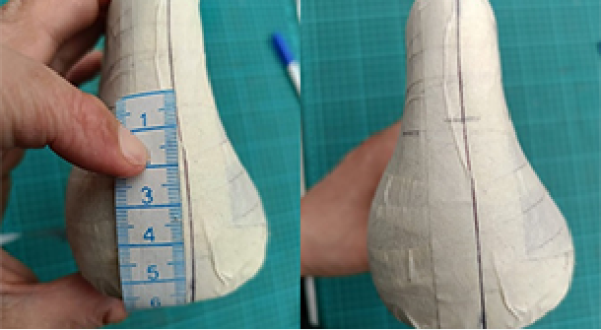

#### Línea de profundidad

Esta línea se obtiene al unir, con ayuda de una cinta métrica, el punto de altura del talón con el punto de atraque. Una vez alineados, se marca el trazo, como se indica en la figura.

1. Trazado de la línea de profundidad

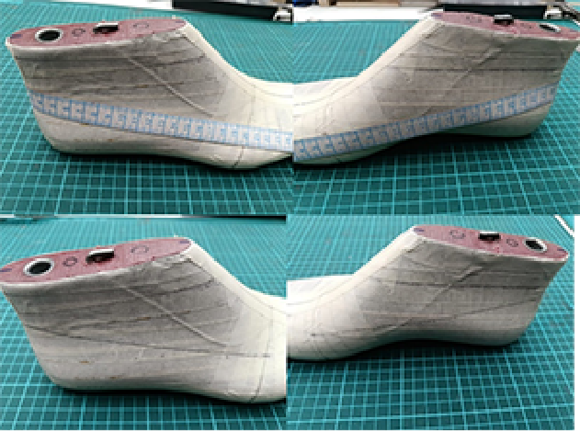

Este punto se determina midiendo desde el punto de calzada hacia arriba una distancia equivalente al número de la horma, sumando:

* 28 milímetros si se trata de una horma de dama o niño.
* 30 milímetros si es una horma de hombre.

**Ejemplo:**

* Horma n.º 40 + 30 mm = 70 mm.
* Horma n.º 40 + 28 mm = 68 mm.

Así se establece la ubicación del punto de entrada, como se indica en la siguiente imagen.

1. Punto de entrada

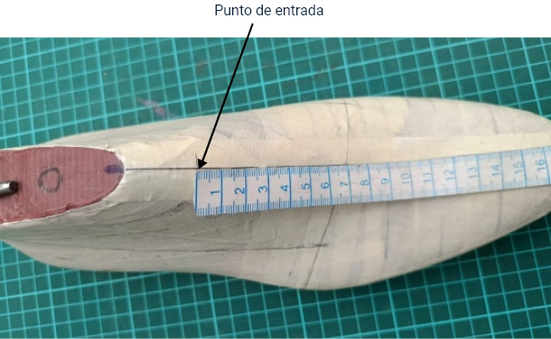

#### Línea de entrada

Esta línea se obtiene ubicando el metro en escuadra a 90 grados justo debajo del punto de entrada y dejándolo caer libremente sobre la horma hasta que alcance la línea de plantilla. Este procedimiento se realiza en ambos lados de la horma, como se presenta en la siguiente imagen.

1. Trazado de la línea de entrada

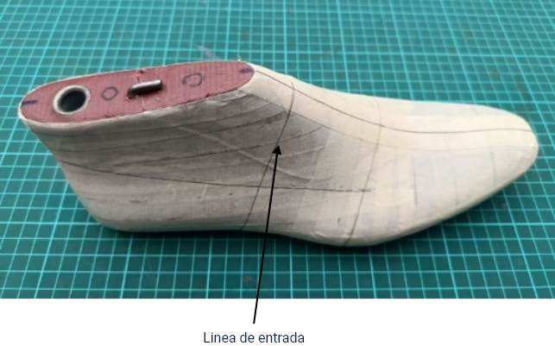

#### Línea de tobillo

Esta línea se obtiene colocando la cinta métrica desde el punto de entrada hasta la parte inferior de la línea del talón. Luego, se traza el recorrido en ambos lados de la horma, como se indica en la siguiente imagen.

1. Trazado de la línea de tobillo

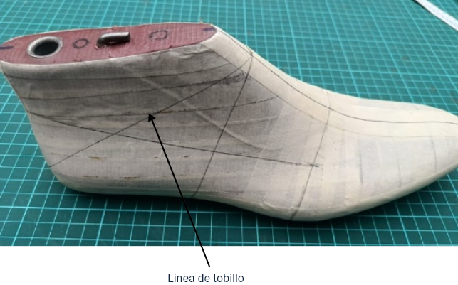

#### Línea de chapeta o vena

Esta línea se traza siguiendo el quiebre o filo de la parte delantera de la horma (capellada), como se muestra en la imagen.

1. Ubicación de la línea de chapeta o vena

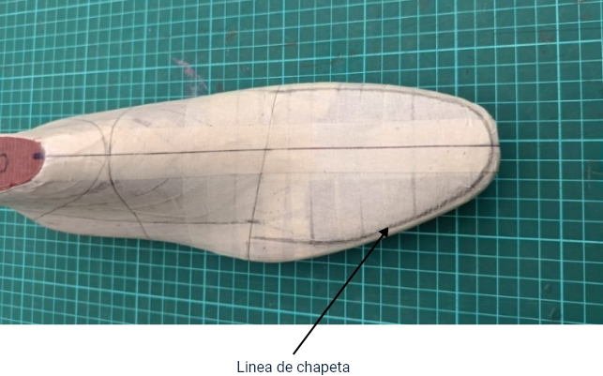

Una vez obtenidos los puntos y las líneas guía, se retira la máscara de la horma y se adhiere sobre una cartulina, asegurándola desde la línea de profundidad hacia afuera. Luego, se perfilan y rectifican los puntos y las líneas guía, y se marca la referencia, la talla de la horma y si corresponde a la cara externa o interna, como se presenta en la imagen.

1. Retiro de la máscara y marcación de líneas guía

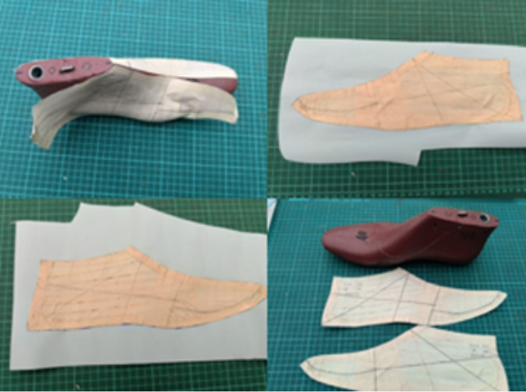

# Obtener camisa (trepa) de forma manual

El desarrollo de moldes para calzado requiere precisión y dominio técnico en cada una de sus etapas. Uno de los pasos fundamentales es el trazado de puntos y líneas guía sobre la horma, ya que permiten definir la forma y las proporciones del modelo. A partir de este trazado, se realiza el enmascarado de la horma, se obtiene la camisa y, posteriormente, se genera la máscara compensada, que sirve como base para el diseño del molde patrón. Este proceso garantiza simetría, ajuste y funcionalidad en la fabricación del calzado.

##### Enmascarado de la horma para obtener la camisa

Durante el proceso de elaboración de la camisa, es fundamental realizar el enmascarado en ambas caras de la horma, tanto interna como externa, con el objetivo de obtener un perfil preciso que garantice la correcta construcción del molde.

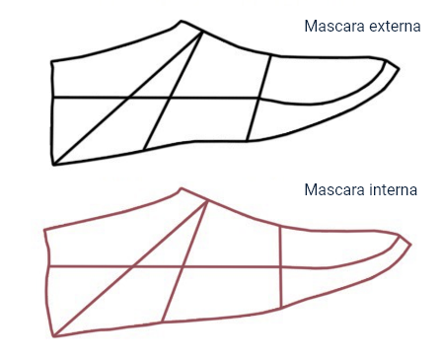

##### Superposición de máscaras externa e interna

Una vez que se han obtenido ambas máscaras, estas se superponen procurando que coincidan la altura del talón y la línea de profundidad, lo que permite asegurar la simetría y precisión del molde.

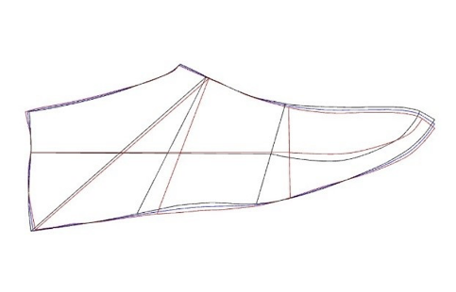

##### Promediado de curvas para obtener la máscara compensada

Se realiza un promedio entre las curvas obtenidas de ambas máscaras para generar una nueva curva más precisa y equilibrada, que servirá como base para el desarrollo de la camisa.

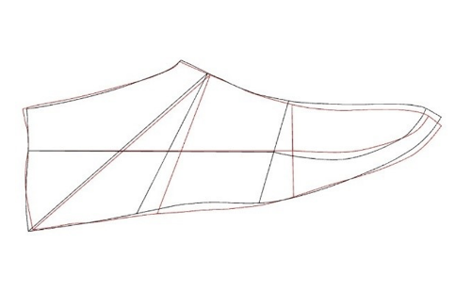

##### Esquema de máscara compensada para diseño de molde patrón de calzado

De esta manera se obtiene la máscara compensada, producto del ajuste y promediado de ambas curvas, la cual proporciona una base simétrica y precisa para el trazado del molde patrón. Para este procedimiento, se tomarán como referencia las líneas y puntos guías correspondientes a la cara externa de la horma.

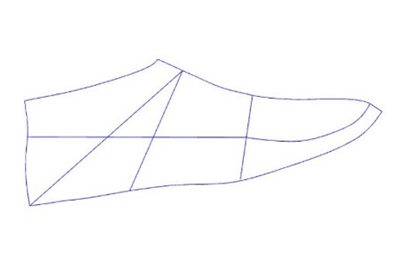

#### Recorte de las piezas simétricas de la camisa

A partir de la máscara compensada, se procede a recortar dos piezas simétricas que serán ensambladas para conformar la camisa de la horma. Estas piezas pueden elaborarse en diversos materiales, como papel, telfor o cambrelle; en este caso, se utilizará papel para facilitar el trazado y los ajustes necesarios.

1. Recorte de las piezas simétricas de la camisa

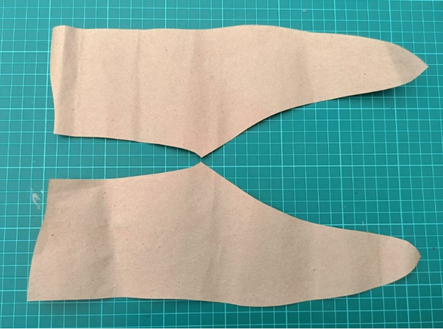

Las piezas se unen en las zonas del empeine y del talón utilizando cinta de enmascarar, asegurando un ajuste firme que permita dar forma a la camisa sobre la horma.

1. Unión de piezas de la camisa sobre la horma

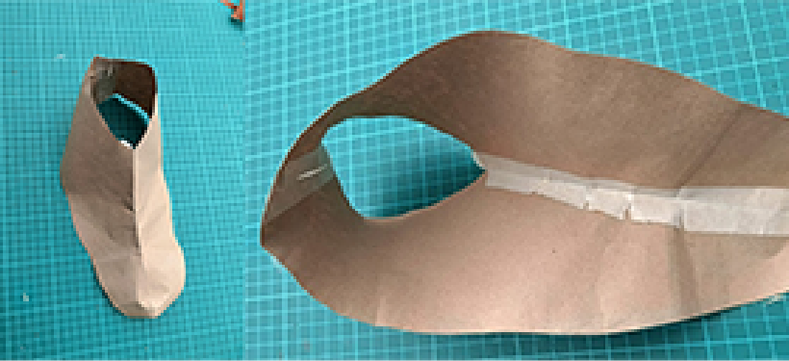

La camisa se arruga ligeramente para facilitar su colocación sobre la horma, lo que permite que se adapte mejor a su forma durante el proceso de ajuste.

1. Adaptación de la camisa a la horma

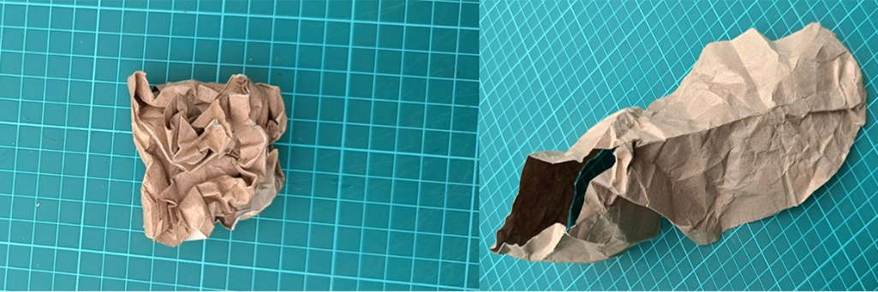

Se verifica que la camisa ajuste correctamente sobre la horma, realizando los ajustes necesarios para asegurar que se adapte con precisión a su forma y contorno.

1. Verificación del ajuste de la camisa

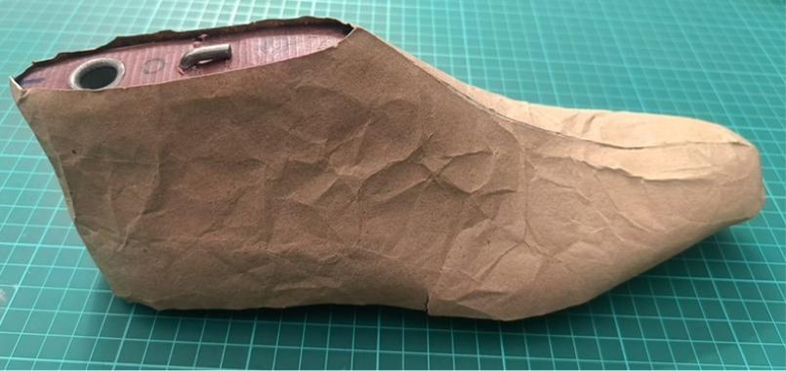

Finalmente, se obtiene el perfil de la horma, el cual servirá como base para la elaboración precisa del molde patrón.

1. Perfil de la horma como base del molde patrón

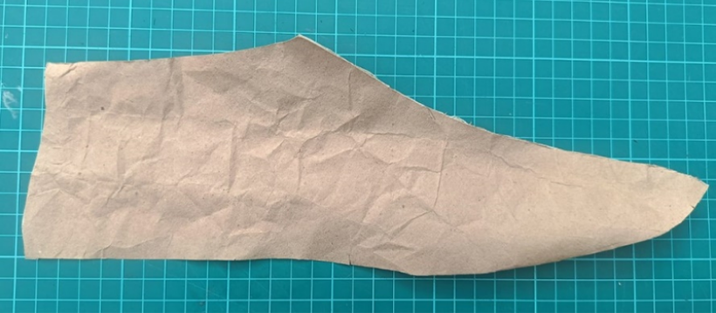

Una vez compensada la máscara, se dibuja sobre una cartulina incluyendo los puntos y líneas guía, como se presenta en la imagen.

1. Dibujo de la máscara compensada sobre cartulina

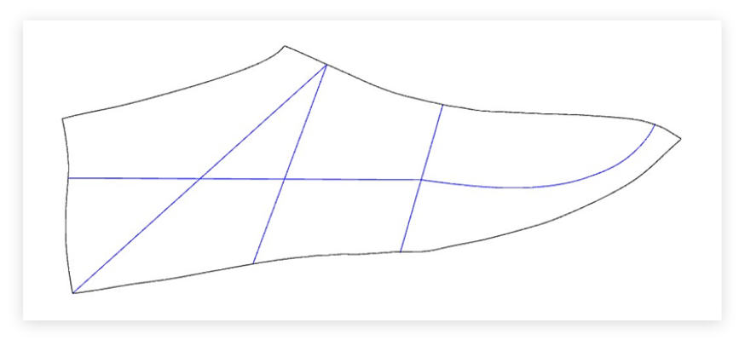

# Tipología calzado Oxford y sus variaciones

El calzado Oxford es un tipo de zapato clásico, cerrado y elegante, reconocido por su diseño sobrio y la costura característica que une la parte frontal con los laterales (conocida como "cerradura inglesa"). Se distingue principalmente por su sistema de cordones cerrados, que le otorga una apariencia más formal en comparación con otros estilos de calzado.

## Reseña histórica

El calzado Oxford tiene sus orígenes en las Islas Británicas, particularmente en Escocia e Irlanda, donde existía un modelo similar conocido como "Balmoral". Sin embargo, fue en Inglaterra donde adquirió notoriedad y su nombre actual, gracias a los estudiantes de la Universidad de Oxford. A mediados del siglo XIX, estos jóvenes comenzaron a usar este estilo como una alternativa más cómoda y moderna a las tradicionales botas altas, marcando así el inicio de su popularidad.

Inicialmente considerado un zapato informal, el Oxford fue evolucionando hasta convertirse en un símbolo de elegancia y distinción, especialmente en el vestir masculino. Su característica principal es el sistema de cordones cerrados, esto le confiere una apariencia ajustada, sobria y refinada, diferenciándolo de otros estilos de calzado.

Con el paso de los años, este modelo se ha adaptado a nuevas tendencias y contextos. Aunque su estructura básica se ha mantenido, han surgido diversas variaciones que han permitido su uso en escenarios formales, semiformal e incluso casual. Asimismo, su diseño ha sido adoptado en la moda femenina, ampliando su alcance y versatilidad.

Actualmente, el Oxford es considerado un clásico atemporal dentro del diseño de calzado. Su equilibrio entre tradición, sofisticación y adaptabilidad lo convierte en una pieza clave en la confección de calzado de vestir, manteniéndose vigente en la moda contemporánea.

## Variaciones del modelo Oxford

El modelo Oxford, reconocido por su elegancia y diseño clásico con cordones cerrados, ha evolucionado a lo largo del tiempo, dando origen a diferentes versiones que permiten su uso en contextos formales, semiformal e incluso casual. A continuación, se describen las principales variaciones del calzado Oxford:

##### Oxford liso

Es la versión más sencilla y formal del calzado Oxford. No presenta decoraciones ni costuras adicionales, lo que le confiere una apariencia limpia y elegante, ideal para eventos de etiqueta.

##### Oxford con puntera

Incorpora una costura horizontal o un corte que separa la puntera del resto del zapato. Es una de las variaciones más comunes, combinando elegancia con un toque de distinción, ideal para el ámbito ejecutivo o semiformal.

##### Oxford con bigotera

Se distingue por una puntera decorativa en forma de "W" o alas, acompañada de perforaciones ornamentales (broguing). Es una versión menos formal y más estilizada, adecuada para contextos semiformal o casual.

# Moldes, conceptos y tipos

Los moldes o patrones son plantillas planas que representan las distintas piezas que conforman la capellada del calzado. A partir de ellos se realiza el corte y el ensamblaje de los materiales que darán forma al producto final. Son fundamentales para asegurar precisión, simetría, confort y diseño en cada referencia de calzado.  
  
El desarrollo de los moldes parte del perfil de la horma, obtenido mediante técnicas como el enmascarado, el trazado de líneas guía y la creación de una máscara compensada. Con base en esta plantilla, se diseñan y trazan las piezas que luego se escalarán de acuerdo con las tallas requeridas.

Entre los principales tipos de moldes utilizados en la fabricación de calzado se encuentran:

#### Moldes base o patrón

Definen la estructura del modelo y sirven como referencia para generar variantes.

#### Moldes de corte

Se utilizan para cortar los materiales definitivos que conforman la capellada.

#### Moldes de forro y refuerzo

Corresponden a las piezas internas que aportan estructura, confort y durabilidad.

#### Moldes de montaje o plantillas de armado

Guían el proceso de ensamblaje del calzado.

#### Moldes de rayado o marcación

Permiten señalar sobre el material las líneas de doblez, costuras, piquetes, centros y otras marcas técnicas necesarias para un ensamblaje preciso.

**¿Por qué es importante este tema?** La creatividad es una herramienta fundamental en cualquier ámbito profesional. Ya sea que se dediquen al marketing, al diseño, a la programación o a cualquier otra área, la capacidad de generar ideas nuevas y originales les permitirá destacar y alcanzar el éxito.

# Elaborar moldes para el modelo tipo Oxford liso

El calzado Oxford liso es un tipo de zapato clásico y elegante, caracterizado por su diseño cerrado y refinado. Sus principales características son:

* **Cierre con cordones cerrados**: los ojales están cosidos bajo la pieza principal del zapato, lo que le da un aspecto más formal y ajustado.
* **Diseño estructurado y elegante**: su construcción es rígida y estilizada, ideal para ocasiones formales.
* **Silueta ajustada al pie**: brinda un ajuste ceñido y cómodo gracias a su estructura cerrada.

Este modelo es ideal para eventos de etiqueta, reuniones de negocios y ocasiones donde se requiera una vestimenta elegante.

## Elaborar molde patrón para el modelo tipo Oxford liso

Para la construcción del molde patrón se utiliza la máscara compensada con los puntos y líneas guía explicados con anterioridad. Para iniciar, se desplaza el punto de atraque 5 mm hacia el punto de calzada a lo largo de la línea metatarsiana. Al realizar este ajuste, también es necesario mover la línea de profundidad, asegurando que esta llegue hasta el nuevo punto de atraque.

1. Ubicación nuevo punto de atraque

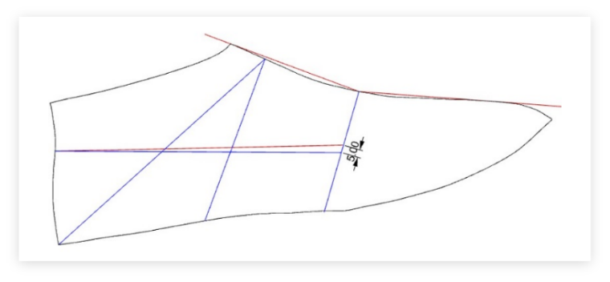

#### Giro de ajuste

En este modelo y sus variantes no se realiza cambre, sino que se ajusta mediante un giro sobre el punto de calzada. Este giro varía según el quiebre de la horma; en este caso, al trabajar con una horma para calzado clásico, el ajuste será de 3mm.

Pasos para realizar el giro:

* Coloque la copia compensada con el nuevo punto de atraque sobre una cartulina y dibuje el contorno de la parte trasera, desde el punto de calzada hasta el punto metatarsiano.
* Desde el punto metatarsiano, mida y marque 3 mm hacia adelante.

1. Dibujar parte posterior de la máscara

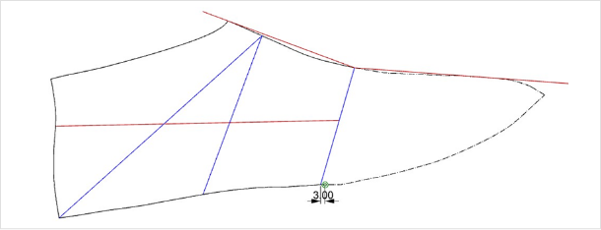

* Ubique el punzón en el punto de calzada y gire la copia hasta que el punto metatarsiano coincida con la marca de ajuste de 3 mm.
* Marque el contorno de la parte delantera.

1. Giro máscara

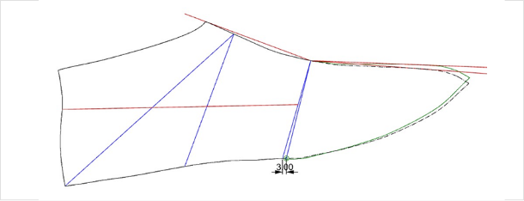

* Sobre la copia girada, trace los puntos y líneas guía. La línea metatarsiana debe extenderse desde el punto de calzada hasta el punto de ajuste, ubicado 3 mm más adelante. Tenga en cuenta que la línea de profundidad también ha sido ajustada y debe reflejar esta variación.
* Para el caso de calzado de dama, el ajuste es de 2 mm.

1. Trazo de puntos y líneas guía

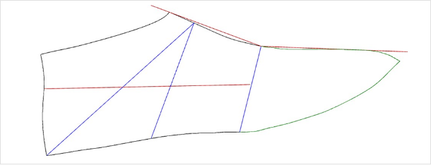

#### Dibujo de capellada y talón

Para definir la capellada:

* Prolongue la línea de capellada 3 mm hacia atrás desde el punto de calzada.
* Desde ese nuevo punto, dibuje una línea recta hasta el punto medio de la parte superior de la línea metatarsiana.
* Trace una curva descendente hacia la línea de profundidad y finalice suavemente en el punto de tacón, formando la boca del talón.

Tenga en cuenta que el largo de la boca del talón puede variar según las características del diseño.

1. Construcción capellada

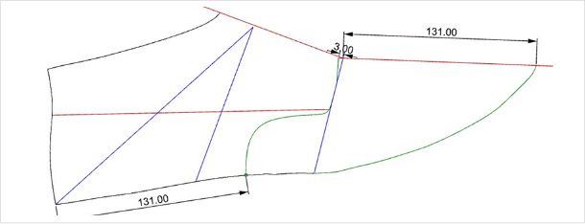

El talón se inicia en el eje del empeine, desde el punto de calzada hasta el punto de entrada. Luego, trace una curva suave que descienda por la línea de entrada hasta el punto medio de su parte superior, y posteriormente conecte con la línea de profundidad. Realice el ajuste de 2 mm en la parte posterior del talón, como se hizo para el modelo Oxford.

Para los ojaletes:

* Dibuje una línea paralela al eje del empeine a 10 mm de distancia.
* Marque el primer punto a 12 mm del borde de la capellada y el último a 12 mm del borde superior de la cordonera.
* Divida la distancia entre estos dos puntos en tres partes iguales para ubicar los otros dos ojaletes.
* La cantidad de agujeros dependerá del diseño.

1. Construcción talón

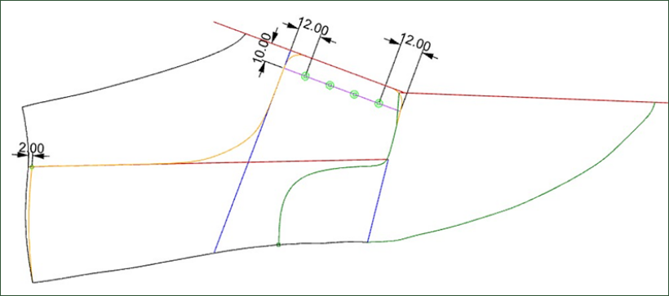

* Marque un punto sobre el eje del empeine a 10 mm del punto de entrada.
* Desde este punto, trace una línea perpendicular al eje de 40 mm de longitud.
* Sobre la línea metatarsiana, mida 20 mm desde el punto de calzada y conéctelo con el extremo de la línea trazada.
* Suavice el vértice para obtener un diseño estético en la lengüeta.
* La lengüeta puede ser más ancha o más angosta según el diseño. Finalmente, realice el aumento de 17 mm para el montaje.

1. Construcción lengüeta

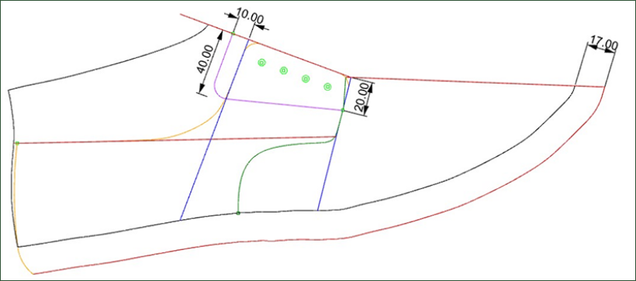

## Despiece de moldes para el modelo tipo Oxford liso

Utilice un compás para marcar el aumento de armado correspondiente al talón. Recuerde:

* El talón debe ubicarse sobre la línea metatarsiana.
* La capellada debe posicionarse sobre el punto ajustado de 3 mm.
* Realice el proceso de calado.

#### Molde de capellada

* Coloque la copia de manera que la línea recta de la capellada coincida con el doblez de la cartulina.
* Marque con un portaminas las líneas de la capellada y recorte cuidadosamente con una cuchilla.

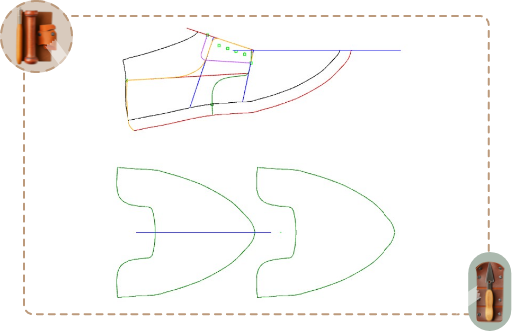

#### Molde de cordonera

* Coloque la copia sobre la cartulina.
* Marque las líneas que conforman la cordonera y recorte con una cuchilla.

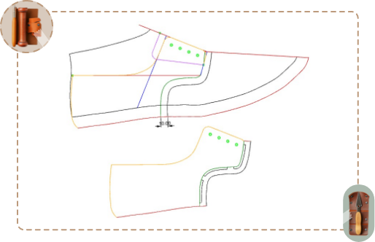

#### Molde de lengüeta

* Coloque la copia de manera que la línea recta de la lengüeta coincida con el doblez de la cartulina.
* Marque las líneas correspondientes y ajuste la parte inferior con un arco.

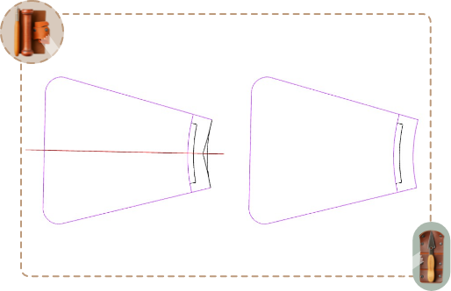

Nota: si alguna pieza requiere aumento de dobla, recuerde que este debe ser de 4 a 5 mm.

## Moldes de forro para el modelo tipo Oxford liso

Para desarrollar los moldes de forro, se realiza un giro opuesto al utilizado en los moldes de cuero, buscando un mejor ajuste entre forro y capellada. Pasos:

* Coloque la copia compensada sobre una cartulina.
* Trace el contorno de la parte trasera, desde el punto de calzada hasta el punto metatarsiano.
* Desde el punto de calzada, marque 3 mm hacia adelante a lo largo del eje de la capellada.
* Ubique el punzón sobre el punto metatarsiano y gire la copia hasta hacer coincidir el punto de calzada con el punto ajustado de 3 mm.
* Dibuje el contorno de la parte delantera.

1. Giro mascara dibujo parte posterior

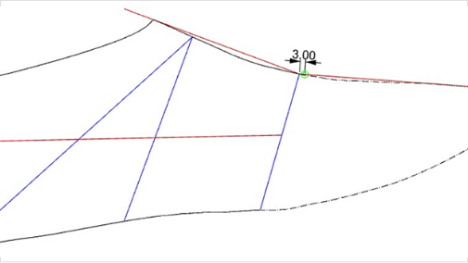

1. Giro Mascara Dibujo parte delantera

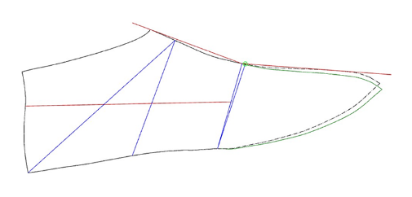

1. Mascara girada

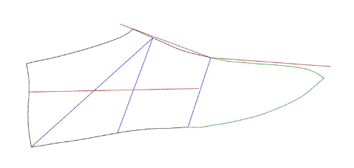

##### Molde forro capellada

Para la construcción del molde de forro de la capellada, se deben seguir los siguientes pasos:

* Marque un punto sobre el eje de la capellada a 10 mm del punto de calzada hacia la punta.
* Dibuje la boca del forro del talón conservando la forma de la pieza de cuero.
* Para dar espacio a la puntera, descienda 1 mm en el primer punto marcado y 3 mm en la línea de montaje. Conecte ambos puntos con una línea suave.
* Realice un aumento de 7 mm para montaje.

1. Ubicación forro capellada

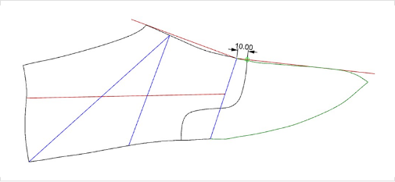

1. Eje forro capellada

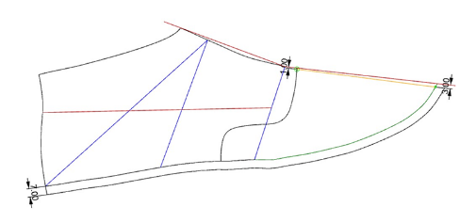

1. Forro capellada

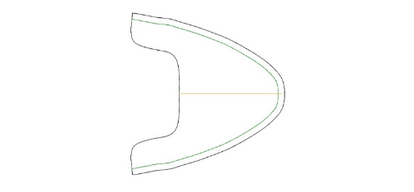

#### Molde forro talón

Para elaborar el molde de forro del talón, siga los siguientes pasos:

* Marque un punto 1 mm por debajo del punto de calzada y únalo con el eje de la capellada del forro.
* Ajuste la línea del talón reduciendo 2 mm en la parte superior y 6 mm en la inferior, trazando una curva suave que mantenga la armonía del diseño.
* Dibuje una línea paralela a 10 mm de la línea de montaje para definir el borde del forro.

Realice el calado del molde patrón para proceder con el despiece de los forros, siguiendo el mismo procedimiento empleado en los moldes de piel.

1. Pasos para obtener molde forro de talón

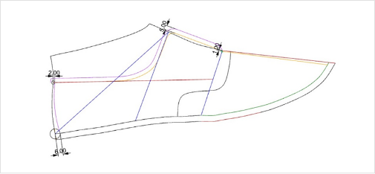

Nota: después de obtener el molde del forro del talón:

* Añada un aumento de 2 mm para facilitar el cierre, a menos que se utilice costura en zigzag.
* Para el molde de forro de la capellada, incremente 10 mm en la boca para permitir el ensamblaje con el forro del talón.

1. Molde forro de talón

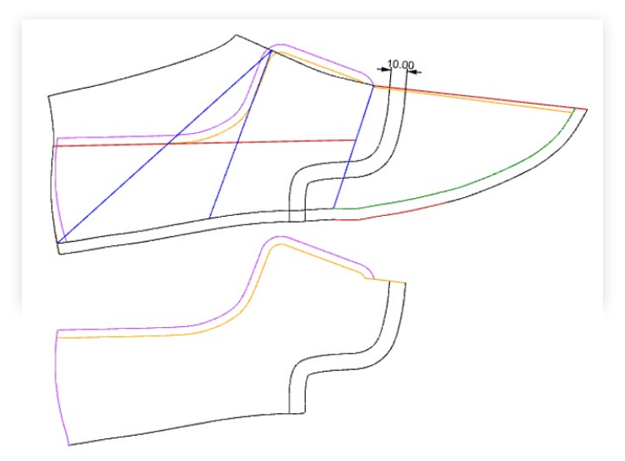

#### Molde forro lengüeta

Realice un aumento de 5 mm en todo el contorno de la lengüeta, excepto en la parte inferior.

1. Molde forro lengüeta

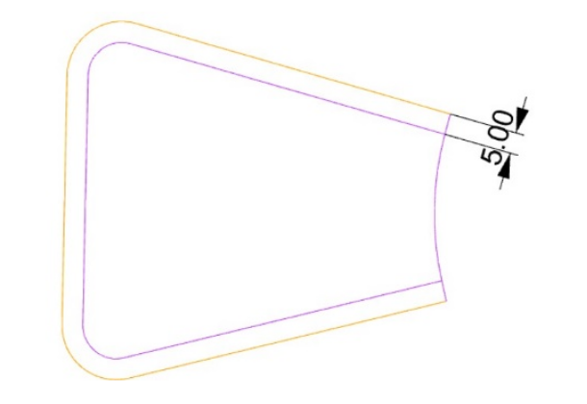

# Elaborar moldes para el modelo tipo Oxford con puntera y talón

El modelo Oxford con puntera y talonera es una variante del Oxford liso. Sigue la misma metodología y emplea los mismos puntos y líneas guía del modelo original. Por esta razón, se puede utilizar el mismo molde patrón, realizando el respectivo giro y ubicando el nuevo punto de atraque.

## Elaborar molde patrón para el modelo tipo Oxford con puntera y talón

Para elaborar el molde patrón de este modelo se deben realizar los siguientes trazos:

#### Dibujo de capellada, cordonera y lengüeta

La construcción de la capellada, cordonera y lengüeta se realiza de la misma forma que en el modelo Oxford liso, incluyendo el aumento de montaje de 17 mm.

1. Construcción capellada, cordonera y lengüeta

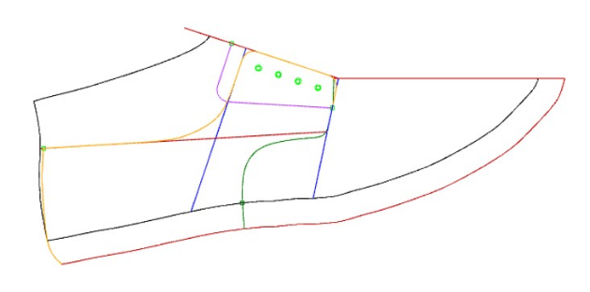

#### Construcción de la puntera

El trazo de la puntera se lleva a cabo de la siguiente manera:

* Mida la distancia desde la línea de plantilla hasta el punto de calzada sobre la línea de capellada.
* Divida esta distancia en tres partes iguales.
* Desde la línea de plantilla, tome 2/3 de esta medida y marque un punto sobre la capellada, denominado punto máximo de puntera.
* Desde este punto, marque otro a 10 mm en dirección a la punta, llamado punto inferior de puntera.
* Trace líneas perpendiculares (90°) desde ambos puntos hasta la línea de plantilla.
* Dibuje la curva de la puntera uniendo el punto máximo y el punto inferior, extendiéndola hasta la línea de montaje, asegurándose de conservar un diseño estético.

1. Elaboración puntera

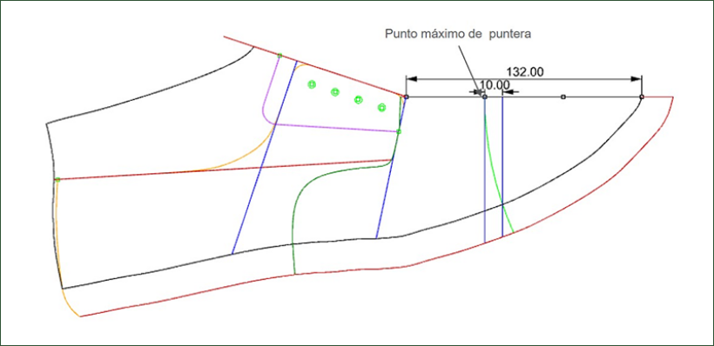

#### Construcción del talón

La construcción del talón comprende los siguientes pasos:

* Desde el punto de altura del talón, mida 20 mm sobre la línea de profundidad hacia adelante para definir la cabeza del talón.
* Trace una línea perpendicular desde este punto hacia la línea de plantilla, estableciendo el cuello del talón.
* Dibuje una línea paralela a 15 mm por debajo de la línea de profundidad para definir el ancho de la talonera.
* Localice el cruce entre la línea de la boca de la cordonera y la línea de plantilla; desde ahí, mida 15 mm hacia atrás sobre la línea de plantilla para establecer el largo del talón.
* Trace una línea perpendicular a la línea de profundidad desde ese punto.
* Marque un punto a 20 mm desde la línea de plantilla sobre la línea del talón y dibuje el eje de la talonera uniendo este nuevo punto con el punto de ajuste del talón.
* Ajuste las curvas para definir la forma final del talón.

1. Construcción talón

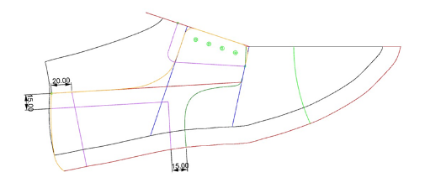

1. Talón

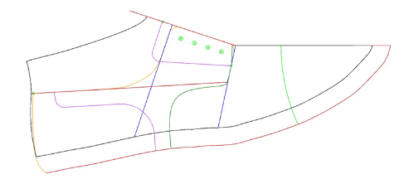

## Despiece de moldes para el modelo tipo Oxford con puntera y talón

Antes de proceder con el despiece, es necesario realizar los aumentos de armado en las piezas del modelo.

1. Aumentos de armado

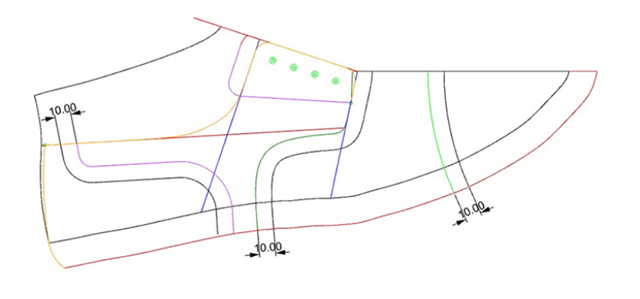

Una vez aplicados los aumentos, realice cortes en forma de canal sobre las líneas internas del molde patrón, es decir, el proceso de calado.

1. Calado molde patrón

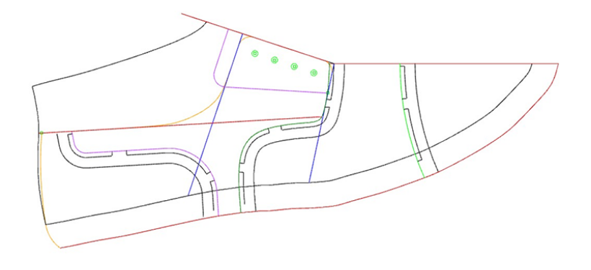

#### Molde de puntera

Para construir el molde de la puntera:

* Ubique un punto 4 mm por encima del punto de calzada sobre el eje del empeine.
* Marque otro punto 10 mm adelante del punto máximo de la puntera.
* Une ambos puntos con una línea recta, extendiéndola hasta la línea de montaje.

1. Eje de puntera

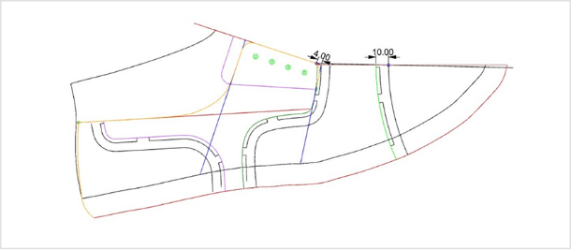

Doble una cartulina, coloque sobre ella el nuevo eje de la puntera, dibuje el contorno de la pieza y recórtela cuidadosamente. Si la puntera se pliega, añada un aumento de 5 mm en la parte superior.

1. Despiece puntera

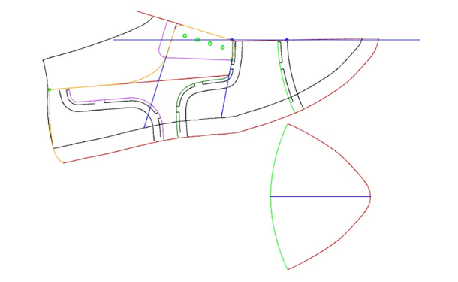

#### Molde de capellada

El molde de la capellada se obtiene así:

* Doble una cartulina por la mitad.
* Ubique sobre el pliegue el molde patrón, asegurándose de que el eje de la capellada coincida con el doblez.
* Marque y recorte, incluyendo los aumentos necesarios para el armado.

1. Despiece capellada

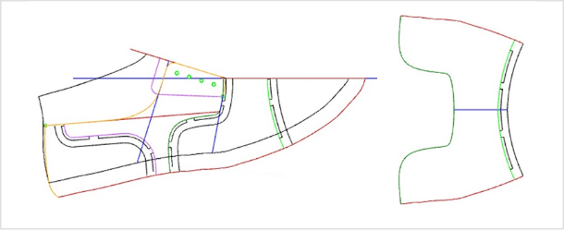

#### Molde de cordonera

Para la cordonera:

* Coloque la copia sobre una cartulina.
* Marque las líneas de la cordonera con un portaminas.
* Recorte con una cuchilla.
* Si la pieza se pliega, aplique un aumento de 5 mm en la parte superior.

1. Despiece cordonera

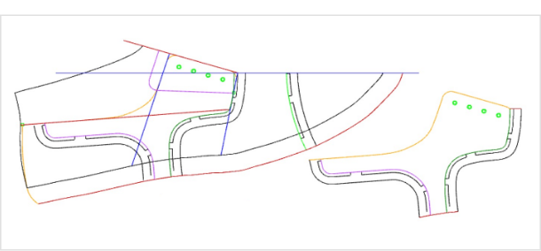

#### Molde de talón

El molde del talón se desarrolla de la siguiente manera:

* Trace una línea recta desde el punto de ajuste del talón, ubicado sobre la línea de profundidad, hasta el cruce de la línea del talón con la línea de plantilla.
* Doble una cartulina y ubique sobre el pliegue el eje obtenido.
* Dibuje el contorno del talón y recorte, asegurando la simetría.
* Ajuste las líneas del diseño y aplique los aumentos necesarios: 5 mm en todo el contorno (excepto en la parte inferior) y 2 mm adicionales en la unión inferior del talón.

1. Despiece talón

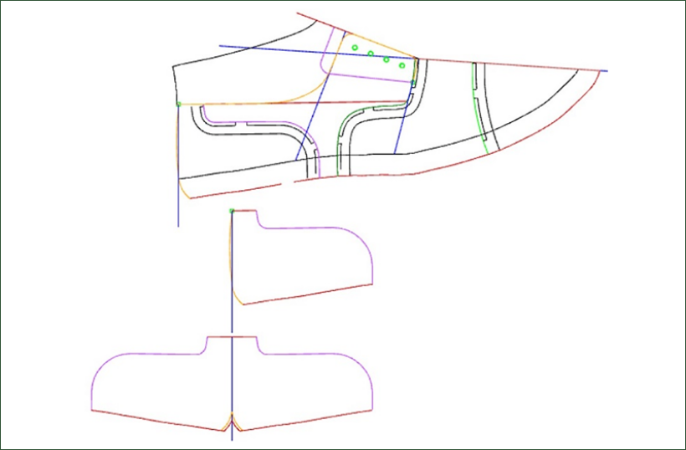

##### Moldes de forro para el modelo tipo Oxford con puntera y talón

Los moldes de forro para este modelo se elaboran siguiendo el mismo procedimiento descrito para el modelo Oxford liso, aplicando las mismas técnicas de giro y ajuste.

# Elaborar moldes para el modelo tipo Oxford con bigotera

El calzado Oxford con bigotera, también conocido como Oxford con puntera W, es una variante del clásico Oxford que incorpora una pieza adicional denominada bigotera, la cual influye tanto en su estética como en su funcionalidad.

A continuación, se describen sus principales características:

* Mantiene la construcción cerrada de las cordoneras.
* La bigotera es una pieza adicional que se superpone a la capellada en la parte delantera, generalmente desde la puntera hasta la zona media del calzado.
* Presenta costuras visibles o decorativas en la bigotera, lo que le da un aspecto más artesanal o elegante, según el diseño.
* Puede incluir perforaciones (brogueado) o grabados, agregando un toque más sofisticado.

## Elaborar molde patrón para el modelo tipo Oxford con bigotera

La elaboración del molde patrón para este modelo sigue pasos específicos que se detallan a continuación:

##### Construcción de cordonera y capellada

La construcción de la cordonera y la capellada se realiza exactamente igual que en el modelo Oxford liso.

#### Construcción de la bigotera

Para la construcción de la bigotera:

* Utilice el patrón previamente ajustado y girado.
* Trace la bigotera a partir del punto máximo de la puntera.
* El diseño de la parte inferior puede ser libre, de acuerdo con el criterio del patronista, pero es importante considerar que:
  + La línea de terminación no debe finalizar sobre el punto metatarsiano.
  + No deben generarse cruces entre piezas, para no afectar el armado ni la comodidad del usuario final.
  + La bigotera debe formar una figura en "W".

1. Construcción bigotera

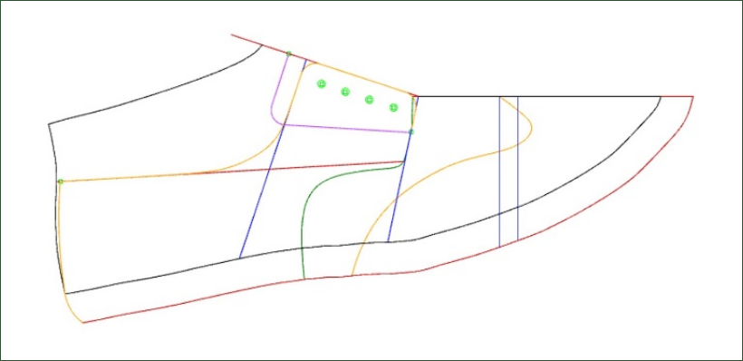

#### Construcción del talón

El molde del talón se realiza de la misma forma que en el modelo anterior. Se debe tener en cuenta que el diseño del talón puede presentar variaciones, dependiendo de las características específicas del modelo.

#### Construcción de la capellada

La capellada se desarrolla siguiendo el mismo procedimiento utilizado en el modelo Oxford con puntera, aplicando los mismos ajustes y consideraciones de diseño.

## Despiece de moldes para el modelo tipo Oxford con Bigotera

El proceso de despiece de los moldes para el modelo con bigotera se realiza de manera similar al utilizado en el modelo Oxford con puntera. Sin embargo, existe una diferencia importante:

La pieza que varía es la bigotera, cuyo molde se elabora a partir del eje de la capellada. Para desarrollar el molde de la bigotera:

* Doble la cartulina por el eje de la capellada.
* Trace el diseño de la bigotera asegurando una forma simétrica y equilibrada.
* Esto permitirá obtener uniformidad en ambos lados del calzado.

1. Despiece bigotera

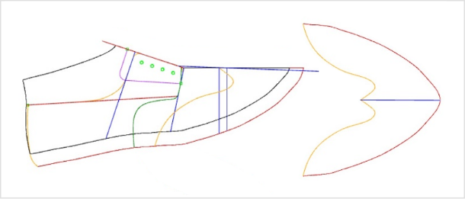

# Elaboración maqueta de comprobación

La maqueta es una representación tridimensional del diseño del calzado, elaborada a partir de los moldes iniciales. Se emplea como herramienta de verificación durante el desarrollo del patrón, permitiendo al patronista analizar de manera práctica cómo se ajustan y se comportan las piezas del diseño sobre la horma.

## Funciones principales de la maqueta

La maqueta cumple varias funciones esenciales dentro del proceso de patronaje:

### Verificar el ajuste

Permite comprobar si las piezas del molde encajan correctamente sobre la horma, identificando tensiones, pliegues o sobrantes.

### Evaluar el diseño

Ayuda a revisar la distribución estética de las piezas (capellada, cordonera, talón, puntera, entre otras) y confirmar que respeten las proporciones y líneas proyectadas.

### Corregir inconsistencias

Facilita la detección de errores o desajustes en el trazado del molde, permitiendo hacer correcciones antes de cortar en materiales definitivos.

### Optimizar tiempos y materiales

Al identificar errores tempranamente, se reduce el desperdicio de material y se evitan retrabajos durante la producción.

## Materiales comunes para la elaboración de maquetas

Los materiales más utilizados para construir maquetas de comprobación son:

##### Papel kraft o cartulina

Fáciles de manipular y económicos, ideales para pruebas preliminares.

##### Telford

Plástico delgado y flexible que ofrece mayor precisión en el ajuste y permite una revisión detallada del diseño.

##### Cambrelle

Tejido no tejido que simula mejor el comportamiento de materiales reales como la lona o el forro.

##### Cuero (retales)

Utilizado en maquetas más avanzadas cuando se requiere una verificación más cercana al calce y acabado reales.

## Importancia de la maqueta

El uso de maquetas es una práctica clave en el diseño de calzado, ya que permite detectar oportunamente fallas estructurales o estéticas. Gracias a este paso, se garantiza que el producto final no solo cumpla con las condiciones de funcionalidad y comodidad, sino que también conserve una composición visual equilibrada.

Síntesis

A continuación, se presenta una síntesis de la temática estudiada en el componente formativo:

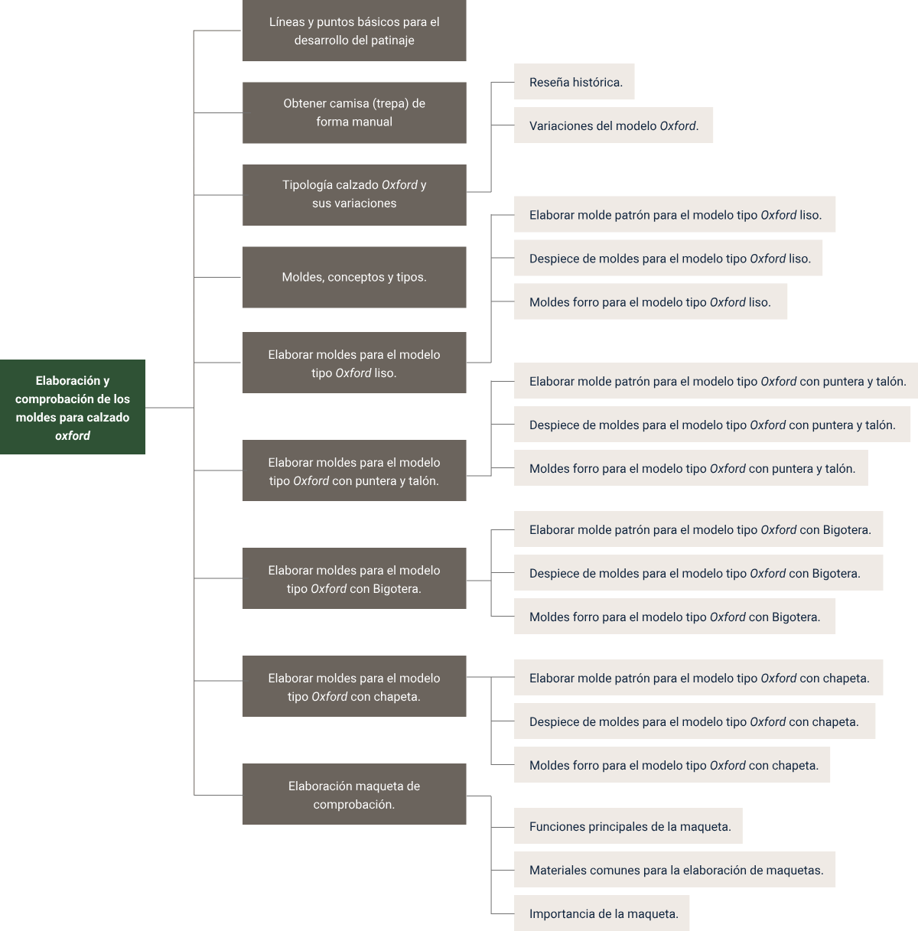

Material complementario

| Tema | Referencia | Tipo de material | Enlace del recurso |
| --- | --- | --- | --- |
| Despiece de calzado tipo Oxford con bigotera | Wilson Meneses. (2022). Zapato Oxford, fransesina [Vídeo]. YouTube. | Video | <https://www.youtube.com/watch?v=Y6k9wbXjrBU> |
| Modelaje de calzado tipo Oxford | HAZLO DISEÑO. (2021). Sacando moldes para estilo Oxford. [Vídeo]. YouTube. | Video | <https://www.youtube.com/watch?v=06Q9RZSfCRA> |

Glosario

**Cuero:** material natural obtenido de la piel de animales, principalmente vacuno, que se somete a un proceso de curtido para hacerlo resistente y flexible. Se utiliza en la fabricación de calzado por su durabilidad, confort y capacidad de adaptarse a la forma del pie.

**Horma:**molde con la forma del pie que se usa en la fabricación de calzado para darle estructura y garantizar un ajuste adecuado. Puede estar hecha de madera, plástico o metal y varía según el tipo de calzado y su finalidad.

**Patronaje:**es el proceso de diseño y creación de patrones que sirven como base para cortar las piezas de un calzado. A través del patronaje, se definen las formas y dimensiones de los componentes que conformarán el zapato.

**Sintético:**material artificial fabricado a partir de polímeros como el PVC o el poliuretano, diseñado para imitar características del cuero o de otros materiales naturales. Se usa en calzado por su costo accesible, variedad de diseños y facilidad de mantenimiento.

**Textil:**material compuesto por fibras naturales (algodón, lino, lana) o sintéticas (poliéster, nylon) que se utiliza en la fabricación de calzado, especialmente en modelos deportivos y casuales, debido a su ligereza y transpirabilidad.

Referencias bibliográficas

Arias Navarro, A., & Acevedo Ramírez, G. (1998). Patronaje, modelado y escalado de calzado.

Bossan, M. J. (2007). El arte del zapato (S. Caballero, Trad.). Edimat Libros.

García Macías, A. (1957). Arte y técnica del patronaje y modelaje del calzado. Editorial Dossat.

Motawi, W. M., & Motawi, A. M. (2021). Patronaje de calzado y diseño de hormas. Wade Motawi.

Vass, L., & Molnár, M. (1999). Zapatos de caballero hechos a mano. Könemann.

Zambrano, L. C. (1990). Bloque modular 1: Preparación de avíos para calzado. Módulo instruccional 1: Estructura del pie – Proporciones y medidas. CEFAD, Regional Bogotá.

Créditos

| Nombre | Cargo | Centro de Formación y Regional |
| --- | --- | --- |
| Milady Tatiana Villamil Castellanos | Líder del ecosistema | Dirección General |
| Olga Constanza Bermúdez Jaimes | Responsable de línea de producción huila | Dirección General |
| Elkin Darío Fontecha Pardo | Experto temático | Centro Agroempresarial y Desarrollo Pecuario - Regional Huila |
| Paola Alexandra Moya | Evaluadora instruccional | Centro Agroempresarial y Desarrollo Pecuario - Regional Huila |
| Diana Milena Picón Rincón | Diseñador de contenidos digitales | Centro Agroempresarial y Desarrollo Pecuario - Regional Huila |
| Leyson Fabián Castaño Pérez | Desarrollador full stack | Centro Agroempresarial y Desarrollo Pecuario - Regional Huila |
| Alejandro Delgado Acosta | Intérprete lenguaje de señas | Centro Agroempresarial y Desarrollo Pecuario - Regional Huila |
| Cristhian Giovanni Gordillo Segura | Intérprete lenguaje de señas | Centro Agroempresarial y Desarrollo Pecuario - Regional Huila |
| Daniela Muñoz Bedoya | Animador y productor audiovisual | Centro Agroempresarial y Desarrollo Pecuario - Regional Huila |
| Andrés Felipe Guevara Ariza | Locución | Centro Agroempresarial y Desarrollo Pecuario - Regional Huila |
| Aixa Natalia Sendoya Fernández | Validador de recursos educativos digitales | Centro Agroempresarial y Desarrollo Pecuario - Regional Huila |
| Jaime Hernán Tejada Llano | Validador de recursos educativos digitales | Centro Agroempresarial y Desarrollo Pecuario - Regional Huila |
| Raúl Mosquera Serrano | Evaluador para contenidos inclusivos y accesibles | Centro Agroempresarial y Desarrollo Pecuario - Regional Huila |
| Daniel Ricardo Mutis Gómez | Evaluador para contenidos inclusivos y accesibles | Centro Agroempresarial y Desarrollo Pecuario - Regional Huila |